**Конспект уроку**

**Тема**: ***Взаємне розміщення двох прямих у просторі: прямі, що перетинаються, паралельні та мимобіжні прямі***

**Мета:** повторити, узагальнити й систематизувати знання, набутi учнями пiд час вивчення планіметрії про взаємне розмiщення двох прямих на площинi, а також доповнити цi знання вiдомостями про можливi випадки взаємного розмiщення двох прямих у просторi; до­могтися свiдомого засвоєння поняття про мимобiжнi прямі; домогтися засвоєння знань змiсту теорем, що виражають ознаки паралельностi прямих у просторi та мимобiжних прямих, а також схеми їх доведення.

**Тип уроку:** засвоєння знань, формування вмінь.

**Наочнiсть та обладнання:** Презентація «Взаємне розміщення прямих у просторі», тест на два варіанти

**Хiд уроку**

**І. Органiзацiйний етап**

Перевiрка готовностi учнiв до уроку, налаштування на роботу.

**ІІ. Повторення вивченого матеріалу**

Згадайте взаємне розміщення прямих на площині, у просторі.(Слайд 2)

**ІІІ. Повідомлення теми і мети уроку. Вивчення нової теми**

1. 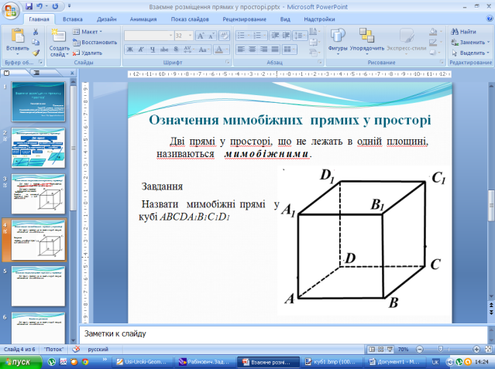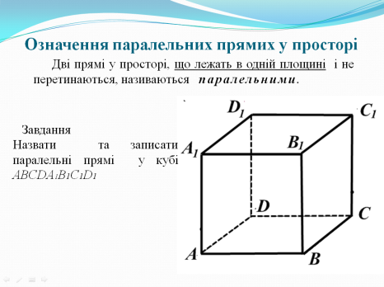Означення паралельних прямих у просторі (Слайд 3). Завдання: назвати паралельні прямі на малюнку.
2. 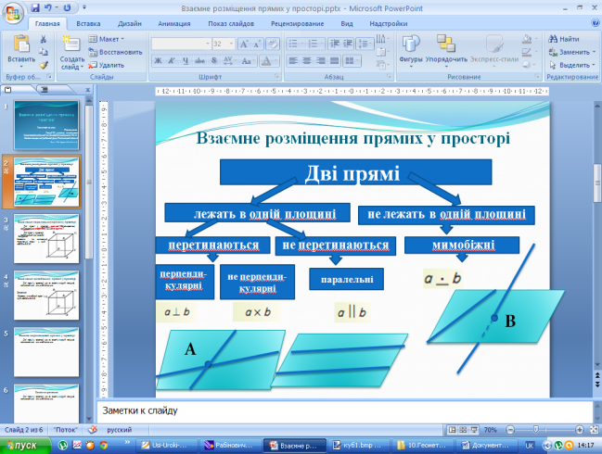Означення мимобіжних прямих у просторі (Слайд 4). Завдання: назвати мимобіжні прямі на малюнку.

Слайд 3. Означення паралельних прямих у просторі.

Слайд4.Означення мимобіжних прямих у просторі

Слайд 3. Означення паралельних прямих у просторі.

Слайд2. Взаємне розміщення прямих у просторі

1. Закінчить речення: Дві прямі, які мають спільну точку … (перетинаються). Дві прямі, які не перетинаються і лежать в одній площині … (паралельні). Дві прямі, які не перетинаються і не паралельні … (мимобіжні). Дві прямі, які мають дві спільні точки …(збігаються)(Слайд 5).
2. Властивість паралельних прямих у просторі. Теорема. (Слайд 6).
3. 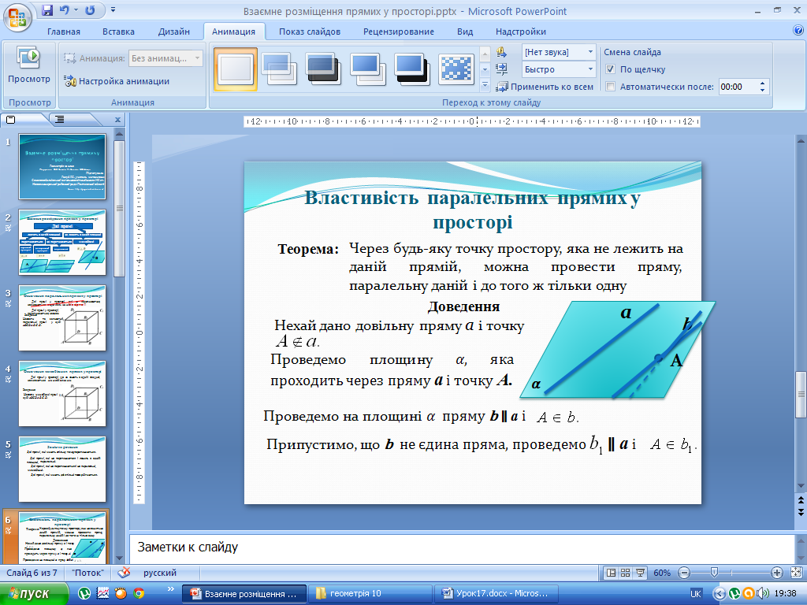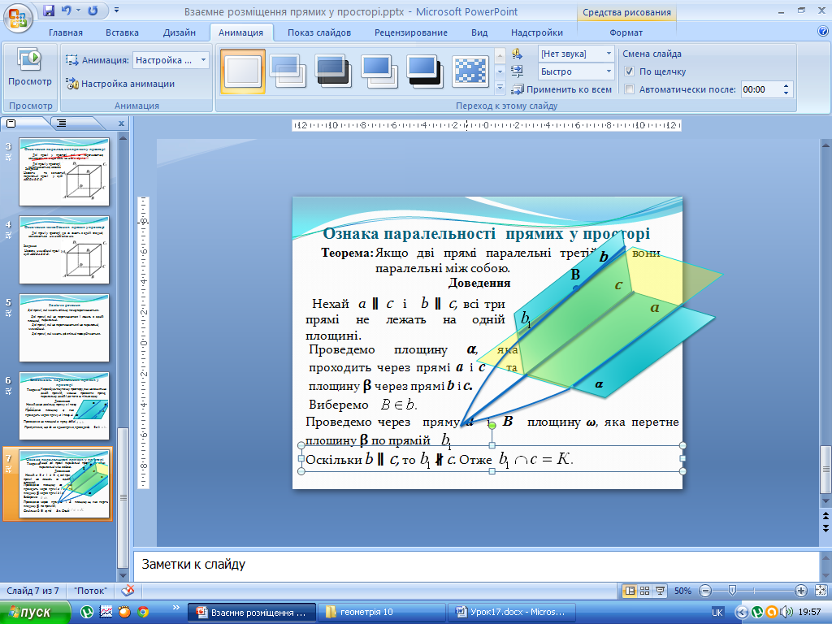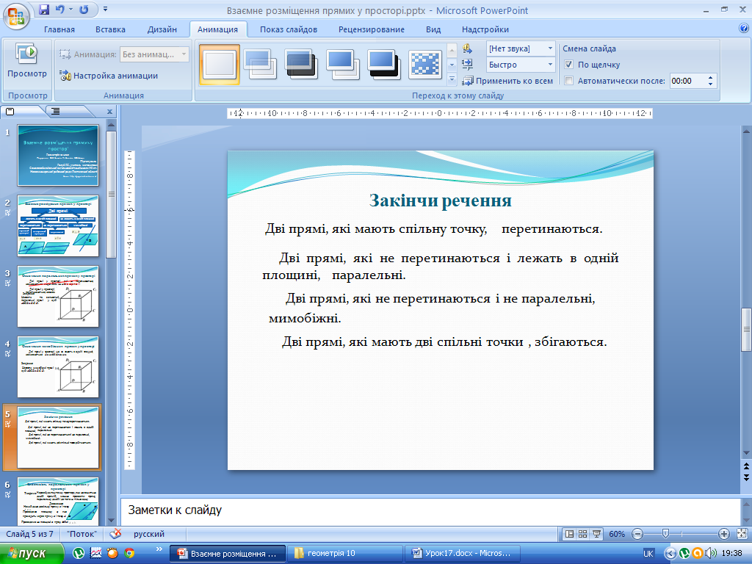Ознака паралельності прямих у просторі. Теорема. (Слайд 7).

Слайд 5. Закінчи речення

1. Пригадаємо із планіметрії. (Слайд 8).

Слайд 7. Ознака паралельності прямих у просторі

Слайд 6. Властивість паралельних прямих у просторі

1. Ознака мимобіжності прямих у просторі. (Слайд 9).
2. Розв'язування задачі. (Слайд 10).
3. 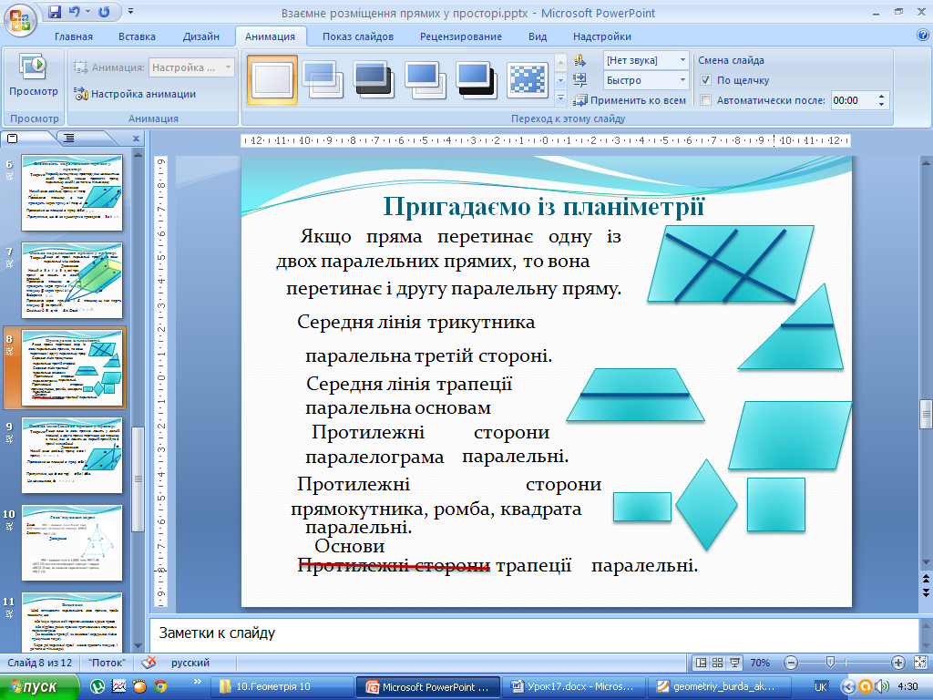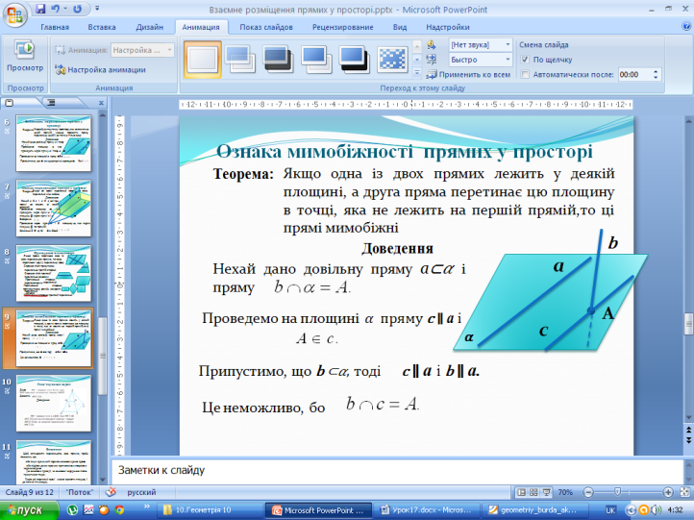Висновки.   
   Щоб встановити паралельність двох прямих, покажіть, що: або існує пряма, якій паралельна кожна з даних прямих, або відрізки даних прямих є протилежними сторонами паралелограма (чи основами трапеції, чи основою і середньою лінією трикутника тощо).   
   З означення паралельних прямих та доведеної теореми випливає, що через дві паралельні прямі можна провести площину, і до того ж тільки одну.   
   У просторі справджуються всі властивості двох паралельних прямих, які ви вивчали в планіметрії. (Слайд 11).

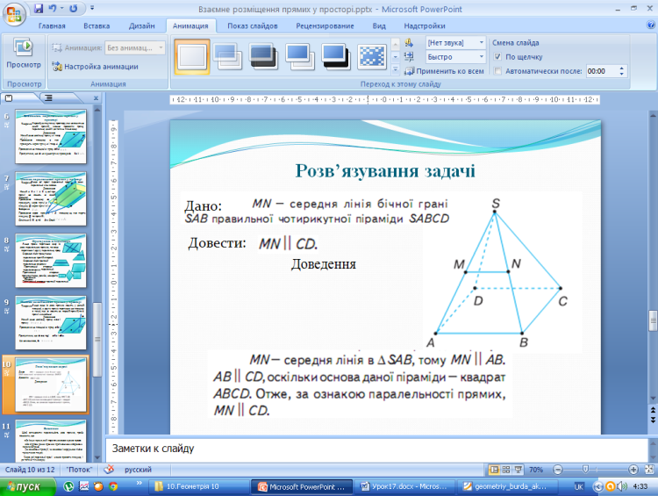**IV. Закріплення вивченого матеріалу**

Слайд 9. Ознака мимобіжності прямих у просторі

Слайд 8. Пригадаємо із планіметрії

Слайд 10. Розв'язування задачі

1. Виконання вправи

На рисунку AA1 || BB1 || CC1  .Чи належать цi прямi однiй площинi? Як треба змiнити рисунок, якщо додати до умови задачi iснування прямої ***l,*** яка перетинає всi заданi прямi? (Слайд 12)

1. Тест на два варіанти.

***Варіант 1***

1. Відомо, що прямі *a* і *b* лежать на одній площині. Укажіть неможливий варіант взаємного розміщення цих прямих.

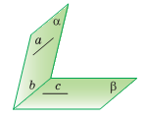А) *a* і *b* перетинаються; Г) *a* і *b* не паралельні;

Б) *a* і *b* не перетинаються; Д) *a* і *b* мимобіжні.

В) *a* і *b* паралельні;

1. Дві прямі *k* і *l* паралельні прямій *х.* Укажіть взаємне розміщення прямих *k* і *l*. А) Мимобіжні; Б) паралельні; В) перетинаються.

Рисунок 1

1. 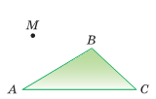 На рисунку 1 зображено дві площини 𝛼 і β, які перетинаються по прямій *b*. Укажіть взаємне розміщення прямих *a* і *c*, коли відомо, що *a* ∥ *b*, *c* ∦ *b*.

А) Паралельні; Б) мимобіжні; В) перетинаються.

1. 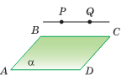Точка M не лежить на площині трикутника ABC (рисунок 2). Яка пряма мимобіжна прямій АВ.   
    А) ВС; Б)АС; В) МА; Г)МВ; Д)МС.

Рисунок 2

1. Пряма PQ, що не лежить на площині прямокутника ABCD, паралельна BС (рисунок 3). Якій із прямих площини (АВС) паралельна ця пряма? А) АВ; Б)АС; В) АD; Г) CD.

Рисунок 3

1. Прямі *m* і *n* перетинаються, а пряма *d* паралельна прямій *n*. Укажіть можливе взаємне розміщення прямої *m* по відношенню до *d.*   
    А) Паралельні; Б) перетинаються; В) мимобіжні.

***Варіант 2***

1.  На рисунку 1 зображено дві площини 𝛼 і β, які перетинаються по прямій *b*. Укажіть взаємне розміщення прямих *a* і *c*, коли відомо, що *a* ∥ *b*, *c* ∦ *b*.

А) перетинаються; Б) паралельні; В) мимобіжні.

1. Прямі *m* і *n* перетинаються, а пряма *d* паралельна прямій *n*. Укажіть можливе взаємне розміщення прямої *m* по відношенню до *d.*   
    А) мимобіжні; Б) паралельні; В) перетинаються.

Рисунок 1

1. Дві прямі *k* і *l* паралельні прямій *х.* Укажіть взаємне розміщення прямих *k* і *l*. А) паралельні; Б) перетинаються; В) мимобіжні.
2. Точка M не лежить на площині трикутника ABC (рисунок 2). Яка пряма мимобіжна прямій ВС.   
    А) ВС; Б) МС; В) МА; Г)МВ; Д) АС.
3.  Відомо, що прямі *a* і *b* лежать на одній площині. Укажіть неможливий варіант взаємного розміщення цих прямих.

Рисунок 2

А) *a* і *b* перетинаються; Г) *a* і *b* не паралельні;

Б) *a* і *b* мимобіжні; Д) *a* і *b* не перетинаються.

В) *a* і *b* паралельні;

1. Пряма PQ, що не лежить на площині прямокутника ABCD, паралельна АD (рисунок 3). Якій із прямих площини (АВС) паралельна пряма PQ? А) АВ; Б)АС; В) BC; Г) CD; Д)BD.

Рисунок 3

**Відповіді**

|  |  |  |  |  |  |  |
| --- | --- | --- | --- | --- | --- | --- |
| Варіант | 1 | 2 | 3 | 4 | 5 | 6 |
| 1 | Д | Б | Б | Д | В | Б,В |
| 2 | В | А,В | А | В | Б | В |

**Бланк**

**уч________10 класу**

**____________________________**

|  |  |  |  |  |  |  |
| --- | --- | --- | --- | --- | --- | --- |
| Варіант | 1 | 2 | 3 | 4 | 5 | 6 |
|  |  |  |  |  |  |  |

**V. Домашня робота** Повторити властивості середніх ліній трикутника та трапеції, ознаки подібності трикутників.

СПИСОК ВИКОРИСТАНИХ ДЖЕРЕЛ

1. О.Я. Біляніна, Геометрія 10 клас: Підручник для загальноосвітніх навчальних закладів. Академічний рівень/О.Я. Біляніна, Г.І. Білянін, В.О. Швець – Київ «Генеза» 2010.
2. Бабенко С. П. Усi уроки геометрії. 10 клас. Академічний рівень. — Х.:Вид. група «Основа», 2010. — 318, [2] с.
3. М. І. Бурда, Н. А. Тарасенкова. Геометрія 10 клас: Підручник для загальноосвітніх навчальних закладів. Академічний рівень/ Видавництво «Зодіак-ЕКО», 2010.